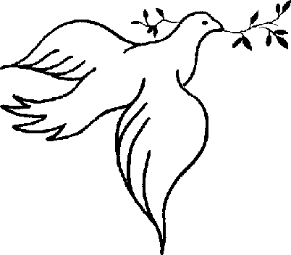

La PAZ: un regalo especial

Saludo
(Música)

Introducción

Como sabéis, estamos celebrando una semana especial: la semana de la PAZ.

Todos los días hemos de pedir a Jesús que llene nuestro corazón de su PAZ, para repartirla a los demás. Hoy se lo pedimos todos juntos, en este ratito oración.

Porque sin paz no hay vida.
Igual que las plantas necesitan el sol, el agua, la tierra, para vivir, nosotros necesitamos la paz.

¡Cuánto la desean en los países que conocen los horrores del hambre y la guerra, donde tantas personas, ¡tantos niños!, pasan miedo y no pueden vivir alegres!

(Silencio: música)

- PAZ es una sola palabra que cambia el corazón, que hace que seamos diferentes, mejores...

- PAZ significa que ya no hay guerra ni violencia, que ya no hay hambre ni enfermedad; que sólo hay amor, cariño, alegría…

- PAZ es perdonar, dar gracias, ayudar, decir “te quiero”…

- PAZ es compartir con los que tienen menos; ser amigo de todos; pedir las cosas por favor; no empujar ni pegar…

- PAZ es RESPETAR a mis compañeros, a mis padres y profesores, a las personas mayores...

(Silencio: música)

Imaginaos, por un momento, que hubiese paz en el mundo, nadie pelease y nos quisiéramos todos un montón. Sería como el regalo de cumpleaños más maravilloso. ¡Paz para todos! ¡Qué cosa tan grande!

¡Cuántas veces hemos oído, e incluso dicho, estas y otras cosas parecidas!, pero, ¿tratamos de hacerlo realidad, cada día, en casa, en clase, o allí donde estemos?

Escuchemos atentamente esta carta:

PENA DE LA PALOMA DE LA PAZ

Soy la paloma de la Paz.
¡Vengo a traer,
a todos los niños del mundo,
una rama de olivo
que el Señor me confió!

De momento,
no encuentro lugar
donde posarme
y poderlo entregar.

Aquí me quería quedar.
Pero oigo insultos en el patio,
veo peleas y empujones,
zancadillas y puñetazos…

Niños tristes,
a los que no dejáis jugar;
bocadillos en las papeleras,
cuando otros niños sufren
por falta de pan.

¿Tendré que volar más lejos
para poderme al fin posar
y entregar mi ramo de paz?

¿No hay aquí
ningún niño que quiera
sujetar mi ramita de olivo?

¿No hay aquí
ningún corazón que quiera
llenarse de PAZ?

Si estás dispuesto a cambiar,
abre tus manos, acoge mi don
y compártelo con los demás.

Que se note en tu colegio,
en tu clase, en tu hogar…
que hoy te ha visitado
la paloma de la Paz.

Si así no lo haces,
volaré, volaré, volaré…
a otro lugar.

El Señor,
que me confió esta misión,
Él me protegerá.

(Silencio: música - oración)

Es difícil, pero hay cosas que cada uno de nosotros podemos hacer para que la paz renazca en el corazón de las personas. Además, contamos con la fuerza y la ayuda de Jesús.

Ya sabéis que Él pasó por el mundo amando, respetando y haciendo el bien a todas las personas. Y decía: FELICES LOS QUE TRABAJAN POR LA PAZ, LOS QUE TIENEN SU CORAZÓN LLENO DE PAZ.

Nosotros hemos de hacer lo mismo que Jesús. Se lo pedimos ahora, en silencio.

(Silencio: música - oración)

Repetimos, en nuestro corazón, las palabras de esta oración:

Padre, yo quiero

sembrar el mundo de paz

y plantarla en cada corazón.

Si Tú quieres, Padre,

lo haremos entre los dos.

No, mejor entre todos los niños del mundo.

Enséñanos, Padre, a nosotros

a hacer la paz en nuestro corazón;

y enséñanos a plantar flores

que llenen el mundo de paz,

y que todos los niños sean felices, como nosotros.

Padre nuestro…

Que canten los niños…

